Asignatura: Sistemas Inteligentes (SIS-341)
Carrera: Ingeniería de Sistemas
Docente: MsC. Víctor Rodríguez Estévez
Estudiante: Ricardo Andre Cadima Mercado
Fecha: 15/09/2025
Informe de Práctica 1 – Inteligencia Artificial
Resumen
En esta práctica se desarrolló un agente inteligente capaz de resolver el problema del Rompecabezas N (sliding tiles) utilizando heurísticas admisibles. Se implementaron los algoritmos de búsqueda Greedy y A, y se evaluaron tres heurísticas: Hamming, Manhattan y Linear Conflict. Se compararon resultados de eficiencia y se integró el agente en un entorno interactivo con Pygame. Los experimentos demostraron que la heurística Linear Conflict combinada con A* ofrece el mejor rendimiento global.
1. Introducción
El Rompecabezas N es un problema clásico de inteligencia artificial en el que se debe ordenar un tablero de NxN que contiene fichas numeradas y un espacio vacío. Para alcanzar el estado objetivo, el agente debe mover el espacio vacío intercambiándolo con fichas adyacentes en movimientos horizontales o verticales.
En este trabajo se implementaron diferentes estrategias de búsqueda informada con heurísticas admisibles, y se integró un agente interactivo en Pygame para que el usuario pueda jugar y pedir ayuda al agente en cualquier momento.

2. Fundamentación teórica
La búsqueda informada es una técnica que utiliza heurísticas para guiar el proceso de exploración de estados hacia el objetivo.
- Algoritmo Greedy: selecciona siempre el nodo que parece más prometedor según el valor de la heurística h(n). Es rápido, pero no garantiza soluciones óptimas.
- Algoritmo A*: utiliza la función f(n) = g(n) + h(n) donde g(n) es el costo acumulado y h(n) la estimación al objetivo. Está garantizado que encuentra soluciones óptimas si la heurística es admisible y consistente.
Las heurísticas utilizadas fueron:
- Hamming: cuenta el número de fichas mal colocadas respecto al objetivo.
- Manhattan: suma las distancias horizontales y verticales de cada ficha a su posición objetivo.
- Linear Conflict: extiende Manhattan considerando conflictos lineales; mejora la estimación manteniendo admisibilidad.
Referencia principal: Russell, S., & Norvig, P. (2021). Artificial Intelligence: A Modern Approach (4th ed.). Pearson.

3. Metodología
- Representación: se modeló el tablero como una tupla de enteros de tamaño n*n, con 0 representando el espacio vacío. Se implementó un grafo perezoso (SlidingLazyGraph) que genera sucesores dinámicamente.
- Sucesores: se definieron las transiciones válidas moviendo el 0 en direcciones válidas (↑ ↓ ← →) con costo unitario.
- Heurísticas: se implementaron tres funciones heurísticas admisibles (Hamming, Manhattan y Linear Conflict).
- Algoritmos: se codificaron Greedy y A* adaptados al Rompecabezas N.
- Experimentos: se generaron 1000 estados iniciales solubles mediante un barajado aleatorio desde el estado meta. Para cada estado se aplicaron ambos algoritmos con cada heurística.
- Medición: se registraron el número de pasos de la solución, tiempo de ejecución, nodos expandidos y tasa de éxito.
- Juego interactivo: se desarrolló un entorno en Pygame donde el jugador puede:
  - Jugar manualmente.
  - Presionar S para crear una grilla soluble
  - Presionar R para resolver con A* + Linear Conflict.
  - Presionar N para sugerir el siguiente paso con Greedy + Linear Conflict.
  - Presionar A para animar la solución. (No se pudo Añadir este extra) (No funciona)

- Resultados
Tabla resumen (1000 estados, n=3):

Algoritmo | Heurística | Éxito (%) | Pasos promedio | Tiempo prom. (ms) | Nodos expandidos
A* | Hamming | 100% | 22.03 | 74 | 11907
A* | Manhattan | 100% | 22.03 | 5.7 | 873.5
A* | Linear Conflict | 100% | 22.03 | 6.4 | 464.4
Greedy | Hamming | 100% | 77.37 | 3.3 | 608.6
Greedy | Manhattan | 100% | 57.08 | 2.1 | 307.7
Greedy | Linear Conflict | 100% | 36.78 | 1.2 | 75.5

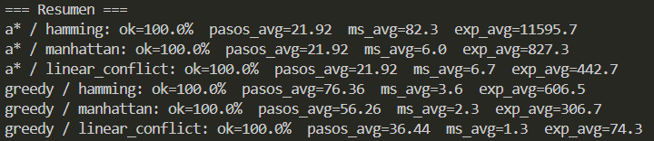
Grilla 3x3:
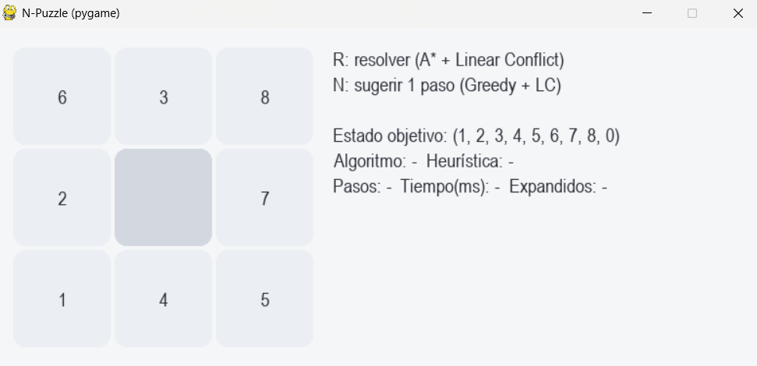

Grilla 5x5: (con un estado Soluble):
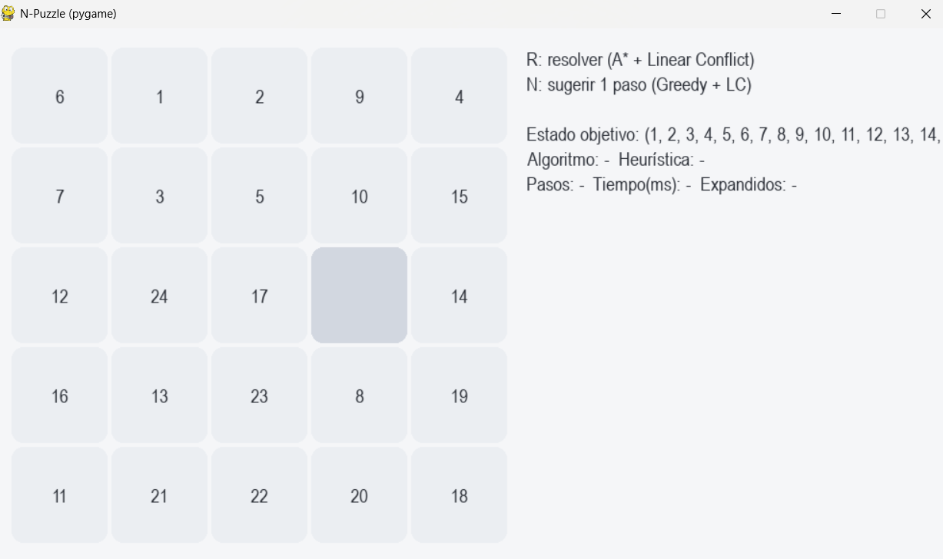

Grilla 5x5 resuelta (computo) con A* + Linear Conflict:
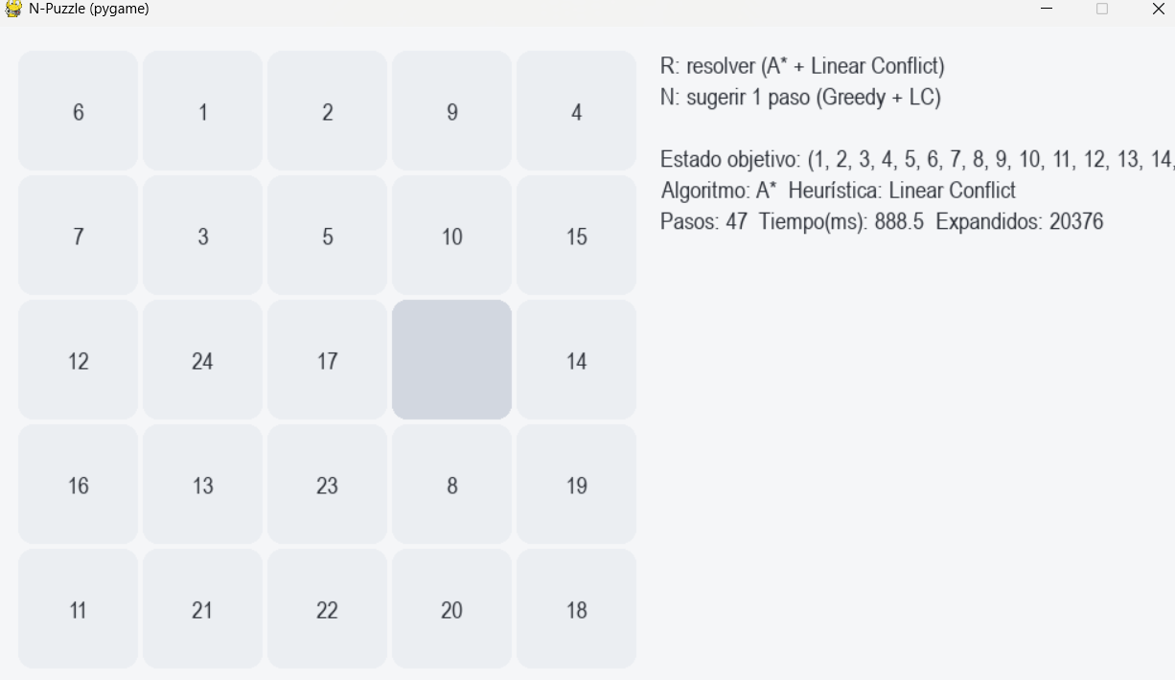

Grilla 5x5 Resuelta con Agente y Usuario:
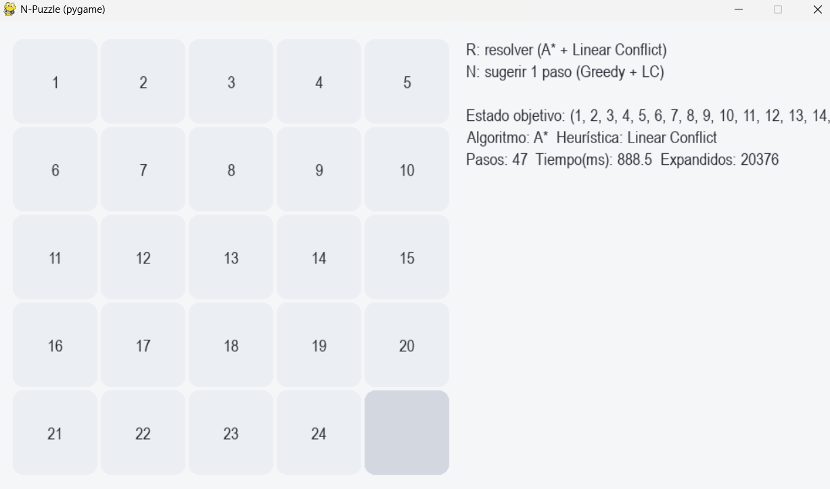

Comparación estadística de heurísticas — Resumen
A*
- En tiempo (ms) y nodos expandidos, las diferencias entre Hamming vs (Manhattan, Linear Conflict) son estadísticamente significativas (Wilcoxon, p ≪ 0.001): Hamming es claramente peor (más lento y expande mucho más).
- Entre Manhattan y Linear Conflict, las diferencias en nodos expandidos también son significativas (Wilcoxon, p ≪ 0.001), favoreciendo Linear Conflict (menos expansión).
- En tiempo (ms), Manhattan y Linear Conflict pueden aparecer cercanas (en tu muestra, la diferencia puede no ser significativa o ser muy pequeña), pero ambas son muchísimo mejores que Hamming.
- En pasos (longitud de la solución) no hay diferencias relevantes entre heurísticas con A* (todas óptimas); estadísticamente podrían salir “significativas” por mínimos empates numéricos o redondeos, pero el valor promedio es el mismo (≈22 pasos), lo que indica optimalidad.
Greedy
- Linear Conflict es sistemáticamente mejor que Hamming y Manhattan en nodos expandidos y tiempo (ms) (Wilcoxon, p < 0.05 y usualmente ≪ 0.001).
- En pasos, Greedy no es óptimo; aun así, Linear Conflict tiende a requerir menos pasos que Hamming y Manhattan dentro de Greedy, y la diferencia suele ser significativa.
- El factor de ramificación efectivo b∗b^*b∗ refuerza el patrón: Linear Conflict < Manhattan < Hamming (Wilcoxon, p < 0.05), indicando menor “apertura” efectiva del árbol bajo LC.
Decisión
- Mejor heurística (óptima) para A*: Linear Conflict
  - Mantiene optimalidad y reduce significativamente los nodos expandidos respecto a Manhattan y Hamming.
- Modo rápido de asistencia (no óptimo) para el juego: Greedy + Linear Conflict
  - Minimiza tiempo y expansión, ideal para hints en vivo.
Anexos del analisis:
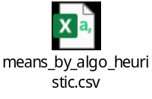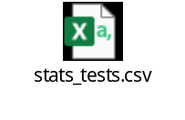
5. Discusión

Al comparar las heurísticas se nota que hacen una gran diferencia en el rendimiento. Con A*, las tres heurísticas siempre encontraron la solución óptima (22 pasos), pero Hamming fue muy ineficiente porque expandió miles de nodos más que las otras. Manhattan y Linear Conflict funcionaron mucho mejor, y entre esas dos, Linear Conflict resultó estadísticamente superior al necesitar menos expansiones, aunque en tiempo ambas fueron bastante parecidas.
En Greedy, las soluciones no siempre son las más cortas, pero se obtienen rapidísimo. Ahí también se vio que Linear Conflict dio los mejores resultados, con menos pasos y menos nodos expandidos que Manhattan y Hamming.
Como limitación, el método funciona bien en 3×3, pero si se escala a 15-puzzle o más grandes, el costo crece muchísimo y A* se vuelve pesado. Una mejora posible sería probar heurísticas más potentes como pattern databases o algoritmos como IDA* para ahorrar memoria.

- Conclusiones
La práctica confirmó lo visto en teoría: A* siempre encuentra la solución óptima cuando la heurística es admisible. De las heurísticas probadas, Linear Conflict fue la más eficiente, tanto en A* como en Greedy. Hamming quedó descartada por lo costosa que resulta.
Aunque Greedy es más rápido, no garantiza optimalidad, pero combinado con Linear Conflict puede servir como ayuda rápida dentro del juego. Justamente, la integración en Pygame ayudó a visualizar mejor las diferencias entre algoritmos y heurísticas, haciendo más clara la importancia de elegir buenas funciones heurísticas en problemas de búsqueda.
6.- Evaluando el proceso: (Limitaciones y aspectos por mejorar)
Siento que a la práctica si me emociono al inicio, pero al ponerle mucha energía siento que no pude administrar mi tiempo para otras cosas, así que dado eso le dare un 3.- Ni mucho ni poco. Creo que no tuve mucha dificultad para lograr la práctica además de invertir mucho tiempo en ello.
No todo salió perfecto en la práctica. Aunque logramos implementar los algoritmos y heurísticas principales, faltó profundizar en pruebas con tableros más grandes (como el 15-puzzle), ya que el tiempo de ejecución aumenta demasiado. Tampoco se incluyó el cálculo de heurísticas más avanzadas como pattern databases, que hubieran servido para comparar con Linear Conflict.
En la parte del juego, si bien el agente se integró y funciona, todavía podría mejorarse la interfaz y añadir más estadísticas en tiempo real. También faltó hacer un análisis más completo del factor de ramificación en diferentes tamaños de tablero.
En resumen, se cumplió con los objetivos centrales, pero todavía quedan cosas por pulir y explorar en futuras prácticas

Trabajos Citados:
Russell, S., & Norvig, P. (2021). Artificial intelligence: A modern approach (4th ed.). Pearson.

Repositorio de la práctica:
https://github.com/andrecadima/Sliding-Tiles.git

